ANATOMIE DU SEIN LACTANT

La connaissance de l’anatomie de la glande mammaire pendant la lactation aide à mieux comprendre la physiologie de la lactation et la pathologie du sein pendant l’allaitement. La description de l’anatomie du sein lactant était jusqu’à il y a peu uniquement basée sur les travaux de Sir Astley Cooper qui datent de 1839. De nouvelles études publiées depuis le début des années 2000 remettent en question un modèle incontesté pendant plus de 160 ans. Elles mettent également en évidence une très grande variabilité des diverses structures anatomiques impliquées, variabilité qu’il est indispensable de prendre en compte pour une prise en charge optimale et individualisée.
- Configuration externe

La glande mammaire est une glande cutanée sudoripare modifiée située dans le tissu cellulaire sous-cutané de la paroi antérolatérale du thorax, à la face antérieure de la partie externe du muscle grand pectoral. La peau en constitue le principal soutien. Sa circonférence est irrégulière et elle émet des prolongements notamment un prolongement axillaire qui doit être distingué d’une glande mammaire accessoire. En dehors des rares anomalies de développement (agénésie, hypoplasie, sein ou mamelon surnuméraire etc.), la forme et la taille des seins sont extrêmement variables et il est vain de chercher à définir une quelconque normalité en ce domaine. Une légère asymétrie de taille entre le sein droit et le gauche est fréquente.
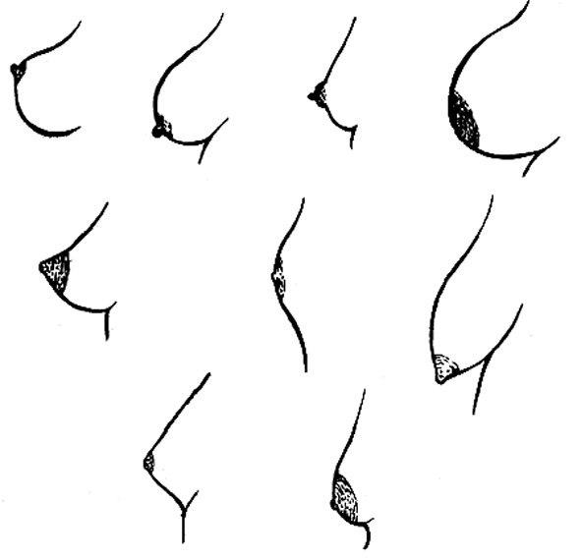
Unicef OMS 2006
Tous ces seins sont « normaux »

L’aréole est également de taille et de couleur variables. Riche de plusieurs types de glandes cutanées (dont les tubercules de Montgomery qui associent structures sébacées et lactifères), elle joue un rôle fonctionnel important dans la protection, la communication, et la facilitation du comportement de succion.
Le mamelon est une surélévation cylindrique de dimension et de forme extrêmement variables ; placé au centre de l’aréole avec laquelle il est en continuité, le mamelon est érectile et présente à son sommet un nombre variable de pores dont certains correspondent à la terminaison des canaux galactophores.
- Structure interne
La glande mammaire est une glande exocrine constituée de tissu glandulaire et d’un stroma richement vascularisé qui contient du tissu adipeux et du tissu conjonctif (les ligaments de Cooper). Le ratio tissu glandulaire : tissu adipeux est en moyenne de 2:1, mais la proportion relative de l’un et de l’autre est très variable selon les seins, le tissu adipeux pouvant représenter plus de la moitié du volume tissulaire total.
Les deux tiers du tissu glandulaire se situent dans un rayon de 30 mm à partir de la base du mamelon. A l’exception du plan sous-cutané, tissu adipeux et tissu glandulaire sont intimement liés et donc inséparables.
© Document Formations Co-naître ® - septembre 2010 - NE PAS REPRODUIRE SANS AUTORISATION
Le tissu glandulaire est constitué d’alvéoles qui comportent une seule couche de cellules épithéliales sécrétrices et sont entourées par des cellules myoépithéliales contractiles, responsables de l’éjection du lait. Les alvéoles sont organisées en grappe, groupées en lobules, eux-mêmes rassemblés en lobes de taille variable. Le tissu glandulaire est drainé par un réseau de canalicules et de canaux lobulaires, lobaires et principaux.

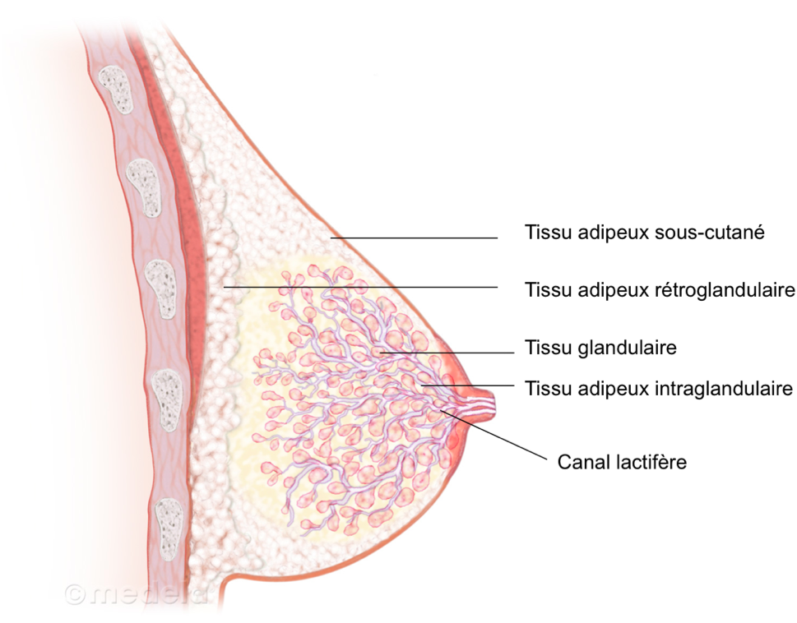
Il y a moins de canaux principaux que les 15 à 25 traditionnellement décrits (moyenne 9). Ils ne sont pas non plus disposés en rayon de roue ; leur trajet est au contraire imprévisible et les canaux souvent entrelacés. Bien qu’ils soient d’un diamètre variable au repos, les canaux sont généralement très fins (diamètre moyen 2 mm) ; une augmentation de diamètre de degré et de durée également variables est détectable en échographie au moment de l’éjection. Dans la région proche du mamelon, les canaux sont souvent très superficiels et donc facilement compressibles.

D’après GEDDES¹

Il n’est pas non plus mis en évidence de « sinus lactifères » supposés stocker de petites réserves de lait. Par contre les canaux se divisent dans la région rétroaréolaire parfois très à proximité de la base du mamelon.
- Implications pratiques
- La taille du sein ne donne aucune information sur son potentiel à fabriquer du lait. A ce jour aucune relation entre la quantité de tissu glandulaire et le volume de lait produit n’a été établie et a fortiori aucune relation entre la taille du sein et la production de lait.
- Les caractéristiques des canaux (diamètre, trajet, situation) expliquent qu’ils peuvent à la fois se boucher et qu’ils sont facilement compressibles. Chez les femmes qui tirent leur lait des téterelles de taille insuffisante peuvent gêner l’écoulement du lait.
- La taille de chaque lobe étant très variable l’obstruction d’un canal ou une mastite aura donc un impact plus ou moins important sur la production de lait.
- L’absence de sinus lactifères indique d’une part que la fonction des canaux est le transport et non le stockage du lait et d’autre part amène à reconsidérer les mécanismes du transfert de lait (cf. fiche spécifique).
- La vitesse d’éjection du lait est plus élevée chez les femmes qui ont des canaux plus larges au repos et pendant l’éjection.
- La chirurgie de réduction mammaire peut retentir sur la fonction du sein : en effet il est impossible de ne retirer que du tissu adipeux sauf dans le plan sous cutané ; d’autre part la plupart des femmes ayant moins que les 15 à 20 canaux habituellement décrits, l’ablation de seulement quatre d’entre eux pourrait complètement supprimer la fonction du sein chez certaines mères. Par contre, la conservation du tissu glandulaire présent dans la région rétroaréolaire pourrait préserver une partie du potentiel lactant des mères subissant ce type de chirurgie.
- Références
- Geddes D. Inside the lactating breast: the latest anatomy research. J Midwifery Womens Health 2007; 52:556-63.
- Ramsay D.T., Kent J.C., Hartmann R.A., Hartmann P.E. Anatomy of the lactating human breast redefined with ultrasound imaging. J. Anat. 2005; 206: 525-34.
- Love SM, Barsky SH. Anatomy of the nipple and breast ducts revisited. Cancer 2004; 101:1947–57.
- Schaal B, Doucet S, Sagot P, Hertling E, Soussignan R. Human breast areolae as scent organs: morphological data and possible involvement in maternal-neonatal coadaptation. Dev Psychobiol 2005; 48:100 –10.
- Nickell WB, Skelton J. Breast fat and fallacies: more than 100 years of anatomical fantasy. J Hum Lact 2005; 21:126 –30.
© Document Formations Co-naître ® - septembre 2010 - NE PAS REPRODUIRE SANS AUTORISATION
- Hale & Hartmann’s Textbook on Human Lactation. Hale Publishing 2007.

